附件3
食用油脂中脂肪酸的综合检测法

BJS 201712
- 范围
本方法适用于食用植物油（花生油、大豆油、玉米油、植物调和油、橄榄油、葵花籽油、芥花油、菜籽油、香油、棕榈油等）是否存在异常的检测及识别。
- 方法原理

将样品甲酯化，采用气相色谱-串联质谱内标法定量测定13种脂肪酸甲酯含量，再根据脂肪酸甲酯含量判定油脂是否存在异常，对异常样品进一步排查确认。
- 试剂和材料
除另有规定外，本方法所用试剂均为分析纯，水为GB/T 6682规定的一级水。
  - 试剂
    - 正己烷（C₆H₁₄）：色谱纯。
    - 甲醇（CH₃OH）：色谱纯。
    - 无水硫酸钠（Na₂SO₄）：分析纯。
    - 氢氧化钠（NaOH）：分析纯。
    - 三氟化硼甲醇溶液：50%。
  - 溶液配制
- 含2%氢氧化钠的甲醇溶液：准确称取2 g氢氧化钠（3.1.4）于烧杯中，加入甲醇（3.1.2），超声至氢氧化钠完全溶解，移入100 mL容量瓶中，用甲醇定容至刻度。
- 15%的三氟化硼甲醇溶液：取50%三氟化硼甲醇溶液（3.1.5）30 mL，缓慢加入到装有70 mL甲醇（3.1.2）的烧杯中，用玻璃棒搅拌均匀。
  - 标准物质
- 十一碳酸甘油三酯（C₃₆ H₆₈O_{6，}CAS：13552-80-2）标准品，纯度>98%。
- 十一碳酸甲酯（C₁₂H₂₄O_{2，}CAS：1731-86-8）标准品，纯度>99%。
- 37种脂肪酸甲酯混合标准溶液标准品，各组分浓度参考附录A。
  - 标准溶液配制
- 十一碳酸甘油三酯内标溶液（1000 mg/L）
称取0.10 g（精确至0.0001 g）十一碳酸甘油三酯，加入50 mL甲醇溶解，移入100 mL容量瓶中，以甲醇定容，制成储备液。储备液于-20 ℃可冷藏保存三个月。使用时以甲醇稀释成50 mg/L的中间液，现用现配。
- 十一碳酸甲酯内标溶液（1000 mg/L）
称取0.10 g（精确至0.0001 g）十一碳酸甲酯，加入50 mL正己烷溶解，移入100 mL容量瓶中，以正己烷定容，制成储备液。储备液于-20℃可冷藏保存三个月。使用时以正己烷稀释成50 mg/L的中间液，现用现配。
- 37种脂肪酸甲酯标准溶液

将脂肪酸甲酯混合标准溶液从安瓿瓶中完全转移至10 mL容量瓶中，用正己烷定容，于-20 ℃冷藏可保存一周。

根据需要稀释成适当浓度的含5.00 mg/L十一碳酸甲酯内标的标准工作溶液，现用现配。
- 仪器与设备
  - 气相色谱-质谱联用仪（GC/MS）。
  - 恒温水浴：（40 ℃～100 ℃）±1 ℃。
  - 分析天平：感量0.1 mg。
  - 涡旋振荡器。
  - 烘箱。
- 分析步骤
- 样品前处理
称取样品0.1 g（精确至0.1 mg）于250 mL烧瓶中，加入50 mg/L十一碳酸甘油三酯内标1mL（相当于50 μg），加入含2%氢氧化钠的甲醇溶液（3.2.1）8 mL，混合摇匀，连接回流冷凝器并在80 ℃水浴上回流，直至油滴消失；从回流冷凝器上端加入15%三氟化硼甲醇溶液（3.2.2）7 mL，继续回流2 min；用去离子水冲洗回流冷凝器，继续加热1 min；从水浴上取下烧瓶，迅速冷却至室温，准确加入10 mL正己烷，振摇2 min，吸取上层正己烷相，使其通过无水硫酸钠吸水后，过0.22 μm的有机相滤膜，待GC/MS检测。
- 仪器条件
a.色谱柱：毛细管色谱柱（DB-23，60 m×0.25 mm×0.25 μm），或性能相当者。
b.载气：高纯氦气。
c.载气流量：1.0 mL/min。
d.进样口温度：270℃。
e.程序升温：初始温度60 ℃持续3.0 min；
60 ℃～160 ℃，升温速率15 ℃/min；保持0 min；
160 ℃～210 ℃，升温速率8 ℃/min；保持0 min；
- ℃～230 ℃，升温速率3.15 ℃/min；保持10 min。
f.进样方式：分流进样，分流比5∶1。
g.进样体积：1.0 μL。
h.离子源：EI，70 eV。
i.离子源温度：230 ℃。
j.四极杆温度：150 ℃。
k.接口温度：270 ℃。
l.定量分析为选择离子扫描（SIM），14种脂肪酸甲酯的保留时间、定性及定量离子见表1。

表1 14种脂肪酸甲酯的保留时间、定性离子和定量离子
序号 | 脂肪酸甲酯 | 定量离子(m/z) | 定性离子(m/z) | 保留时间(min)
1 | C6:0 | 74 | 87、99、59 | 8.34
2 | C8:0 | 74 | 87、127、59 | 10.44
3 | C10:0 | 74 | 87、143 | 12.23
4 | C11:0（内标） | 74 | 87、200、143 | 13.08
5 | C12:0 | 74 | 87、143、183 | 13.94
6 | C13:0 | 74 | 87、143、185 | 14.79
7 | C14:0 | 74 | 87、143、199 | 15.66
8 | C14:1n5 | 74 | 87、166、208 | 16.06
9 | C15:0 | 74 | 87、143、213 | 16.53
10 | C16:1n7 | 74 | 87、194、236 | 17.81
11 | C17:0 | 74 | 87、143、284 | 18.42
12 | C18:2n6t | 67 | 81、95、294 | 20.03
13 | C20:3n6 | 79 | 67、95 | 20.79
14 | C20:4n6 | 79 | 91、67、105 | 23.62

- 结果计算
按下式（1）计算样品中脂肪酸的含量（以脂肪酸甲酯计）：
$X=\frac{c×V}{m}$……………………………………(1)
式中：
X—样品中脂肪酸的含量（以脂肪酸甲酯计），单位为毫克每千克（mg/kg）
c—样品溶液中脂肪酸甲酯的浓度，单位为微克每毫升（µg/mL）
V—样品溶液定容体积，单位为毫升（mL）
m—样品称取的质量，单位为克（g）
计算结果保留三位有效数字。
- 结果判定

依据脂肪酸甲酯含量判定油脂是否存在异常，判定异常时提示油脂中可能存在反复高温处理并经高度精炼获得的异常油脂。判定依据见表2。

表2 依据脂肪酸甲酯含量判定油脂是否异常
化合物 | 判定依据（mg/kg）
C6:0 | x>30，油脂可能存在异常，若确认不是棕榈油⁽¹⁾，可判定为异常油脂样品
C8:0 | x>120，油脂可能存在异常，若排除棕榈油干扰⁽⁴⁾，且确认不是葵花籽油⁽¹⁾，可判定为异常油脂样品
C10:0 | x>100，油脂可能存在异常，若排除棕榈油干扰⁽²⁾，且确认不是芥花油和菜籽油⁽¹⁾，可判定为异常油脂样品
C12:0 | 400>x>130，油脂可能存在异常，若排除棕榈油和菜籽油干扰⁽²⁾，且确认不是芥花油和香油⁽¹⁾，可判定为异常油脂样品 x>400，油脂可能存在异常，若排除棕榈油干扰⁽²⁾，可判定为异常油脂样品
C13:0 | x>10，可判定为异常油脂样品
C14:0 | x>1200，油脂可能存在异常，若排除棕榈油干扰⁽²⁾，可判定为异常油脂样品
C14:1n5 | x>10，可判定为异常油脂样品
C15:0 | 600>x>240，油脂可能存在异常，若排除棕榈油干扰⁽²⁾，且确认不是芥花油和菜籽油⁽¹⁾，可判定为异常油脂样品  x>600，油脂可能存在异常，若排除棕榈油干扰⁽²⁾，可判定为异常油脂样品
C16:1n7 | x>2000， 油脂可能存在异常，若排除芥花油、菜籽油、橄榄油和棕榈油干扰^{(1～2)}，可判定为异常油脂样品
C17:0 | x>1800，油脂可能存在异常， 若排除橄榄油干扰⁽¹⁾，可判定为异常油脂样品
C18:2n6t | x>800，可判定为异常油脂样品
C20:3n6 | 450>x>220，油脂可能存在异常，若排除菜籽油干扰⁽²⁾，可判定为异常油脂样品  x>450，可判定为异常油脂样品
C20:4n6 | 120>x>36，油脂可能存在异常，若排除菜籽油干扰⁽²⁾，可判定为异常油脂样品  x>120，可判定为异常油脂样品
注：(1) 确认不是干扰油的方法：采用气相色谱法测定样品中37种脂肪酸含量，根据37种脂肪酸含量分布结合附录C进行确认，检测方法参考GB 5009.168-2016。
(2) 排除棕榈油、菜籽油干扰的方法：参考表3。

表3 排除干扰油的方法
化合物 | 方法说明（mg/kg）
C8:0 | x>(样品中肉豆蔻酸C14:0的含量×0.04)，可排除棕榈油干扰
C10:0 | x>(样品中肉豆蔻酸C14:0的含量×0.072)，可排除棕榈油干扰
C12:0 | x>(样品中肉豆蔻酸C14:0的含量×1.00)，可排除棕榈油干扰 x>(样品中芥酸C22:1n9的含量×0.08)，可排除菜籽油干扰
C15:0 | x>(样品中肉豆蔻酸C14:0的含量×0.12)，可排除棕榈油干扰
C20:3n6 | x>(样品中芥酸C22:1n9的含量×0.15)，可排除菜籽油干扰
C20:4n6 | x>(样品中芥酸C22:1n9的含量×0.04)，可排除菜籽油干扰
C14:0/C12:0比值 | x>20，可排除棕榈油干扰

- 质量控制
- 方法空白
以十一碳酸甘油三酯为空白，进行脂肪酸过程空白对照。
- 质控样品
- 以正常食用植物油（纯大豆油、菜籽油、花生油）做对照，每批样品处理过程均以这三种作为阴性对照。
- 以已确定为“异常油脂”的样品作阳性对照，同时以不同稀释度进行对照。
- 质谱仪的质量数校正

采用仪器自动调谐PFTBA进行质量数校正。
附录A
脂肪酸甲酯混合标准溶液各组分浓度

表A 脂肪酸甲酯混合标准溶液各组分浓度
序号 | 组分中文名称 | 组分英文名称 | CAS No. | 简称 | 纯度 | 浓度/(mg/mL)
1 | 丁酸甲酯 | Methyl butyrate | 623-42-7 | C4:0 | 99.9 | 0.402
2 | 己酸甲酯 | Methyl hexanoate | 106-70-7 | C6:0 | 99.7 | 0.399
3 | 辛酸甲酯 | Methyl octanoate | 111-11-5 | C8:0 | 99.9 | 0.399
4 | 癸酸甲酯 | Methyl decanoate ( caprate ) | 110-42-9 | C10:0 | 99.9 | 0.399
5 | 十一碳酸甲酯 | Methyl undecanoate | 1731-86-8 | C11:0 | 99.5 | 0.199
6 | 十二碳酸甲酯 | Methyl laurate | 111-82-0 | C12:0 | 99.8 | 0.398
7 | 十三碳酸甲酯 | Methyl tridecanoate | 1731-88-0 | C13:0 | 99.4 | 0.199
8 | 十四碳酸甲酯 | Methyl myristate | 124-10-7 | C14:0 | 99.7 | 0.400
9 | 顺-9-十四碳一烯酸甲酯 | Myristoleic acid methyl ester | 56219-06-8 | C14:1n5 | 99.9 | 0.202
10 | 十五酸甲酯 | Methyl pentadecanoate | 7132-64-1 | C15:0 | 99.6 | 0.200
11 | 顺-10-十五烯酸甲酯 | Cis-10-pentadecenoic acid methyl ester | 90176-52-6 | C15:1n5 | 99.0 | 0.197
12 | 十六碳酸甲酯 | Methyl palmitate | 112-39-0 | C16:0 | 99.9 | 0.598
13 | 顺-9-十六碳一烯酸甲酯 | Methyl palmitoleate | 1120-25-8 | C16:1n7 | 99.7 | 0.199
14 | 十七碳酸甲酯 | Methyl heptadecanoate | 1731-92-6 | C17:0 | 99.9 | 0.201
15 | 顺-10-十一烯酸甲酯 | Cis-10-heptadecenoic acid methyl ester | 75190-82-8 | C17:1n7 | 99.9 | 0.200
16 | 十八碳酸甲酯 | Methyl stearate | 112-61-8 | C18:0 | 99.9 | 0.399
17 | 反-9-十八碳一烯酸甲酯 | Trans-9-elaidic methyl ester | 1937-62-8 | C18:1n9t | 96.9 | 0.194
18 | 顺-9-十八碳一烯酸甲酯 | Cis-9-oleic methyl ester | 112-62-9 | C18:1n9c | 99.9 | 0.399
19 | 反，反-9,12-十八碳二烯酸甲酯 | Linolelaidic acid methyl ester | 2566-97-4 | C18:2n6t | 99.9 | 0.200
20 | 顺，顺-9,12-十八碳二烯酸甲酯 | Methyl linoleate | 112-63-0 | C18:2n6c | 99.9 | 0.200
21 | 二十碳酸甲酯 | Methyl arachidate | 1120-28-1 | C20:0 | 99.9 | 0.401
22 | 顺，顺，顺-6,9,12-十八碳三烯酸甲酯 | GAMMA-linolenic acid methyl ester | 16326-32-2 | C18:3n6 | 99.5 | 0.198
23 | 顺-11-二十碳一烯酸甲酯 | Methyl eicosenoate | 2390-09-2 | C20:1n9 | 99.9 | 0.201
24 | 顺，顺，顺-9,12,15-十八碳三烯酸甲酯 | Alpha-Methyl linolenate | 301-00-8 | C18:3n3 | 99.6 | 0.200
25 | 二十一碳酸甲酯 | Methyl heneicosanoate | 6064-90-0 | C21:0 | 99.5 | 0.201
26 | 顺，顺-11,14-花生二烯酸甲酯 | Cis-11,14-eicosadienoic acid methyl ester | 2463-02-7 | C20:2n6 | 99.9 | 0.199
27 | 二十二碳酸甲酯 | Methyl behenate | 929-77-1 | C22:0 | 99.8 | 0.398
28 | 顺，顺，顺－8,11,14－花生三烯酸甲酯 | Cis-8,11,14-eicosatrienoic acid methyl ester | 21061-10-9 | C20:3n6 | 99.1 | 0.197
29 | 顺-13-二十二碳一烯酸甲酯 | Methyl erucate (cis-13-docosenoic acid methyl ester) | 1120-34-9 | C22:1n9 | 99.7 | 0.199
30 | 顺-11,14,17-花生三烯酸甲酯 | Cis-11,14,17-eicosatrienoic acid methyl ester | 55682-88-7 | C20:3n3 | 99.2 | 0.198
31 | 顺-5,8,11,14-花生四烯酸甲酯 | Methyl cis-5,8,11,14-eicosatet | 2566-89-4 | C20:4n6 | 99.3 | 0.200
32 | 二十三碳酸甲酯 | Methyl tricosanoate | 2433-97-8 | C23:0 | 99.9 | 0.201
33 | 顺-13,16-二十二碳二烯酸甲酯 | Cis-13,16-docosadienoic acid methyl ester | 61012-47-3 | C22:2n6 | 99.9 | 0.200
34 | 二十四碳酸甲酯 | Methyl lignocerate | 2442-49-1 | C24:0 | 99.8 | 0.399
35 | 顺-5,8,11,14,17-花生五烯酸甲酯 | Methyl cis-5,8,11,14,17-eicosatet | 2734-47-6 | C20:5n3 | 99.9 | 0.199
36 | 顺-15-二十四一烯酸甲酯 | Methyl nervonate | 2733-88-2 | C24:1n9 | 99.9 | 0.200
37 | 顺-4,7,10,13,16,19 -二十二碳六烯酸甲酯 | cis-4,7,10,13,16,19-Docosahexaenoic acid methyl ester | 2566-90-7 | C22:6n3 | 99.7 | 0.198

附录B
各类典型食用植物油及“异常油脂”参考谱图

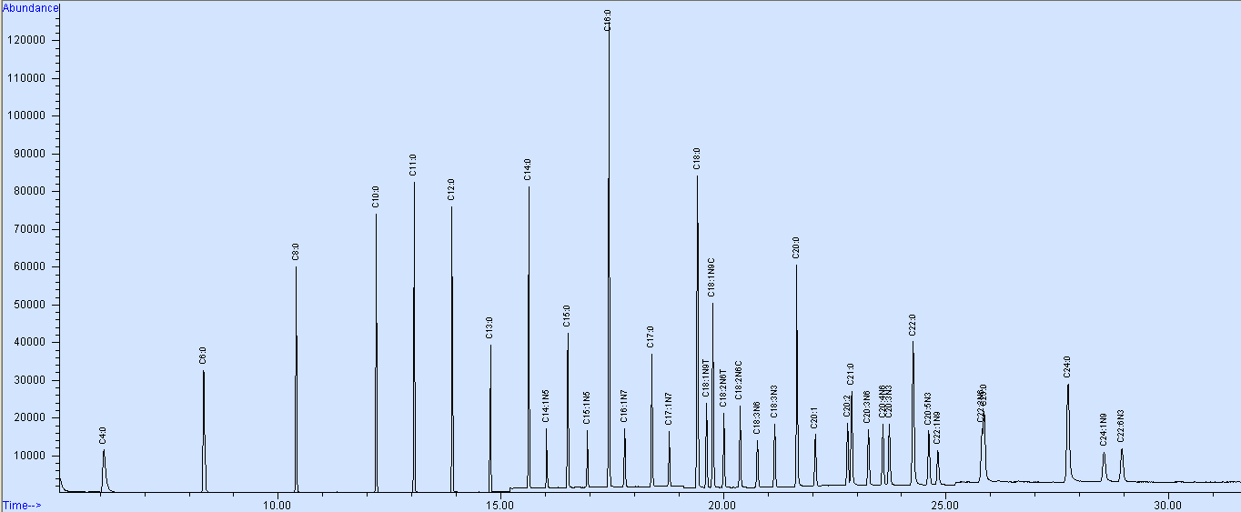
图B.1 37种脂肪酸甲酯标准物质SIM图

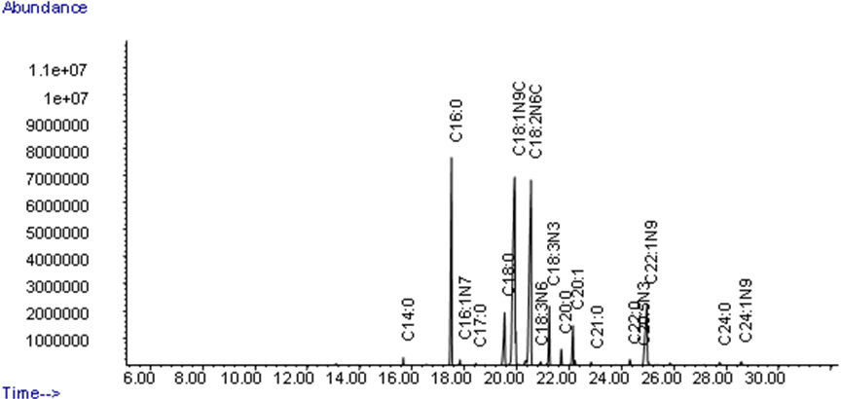
图B.2 典型菜籽油中脂肪酸甲酯SIM图
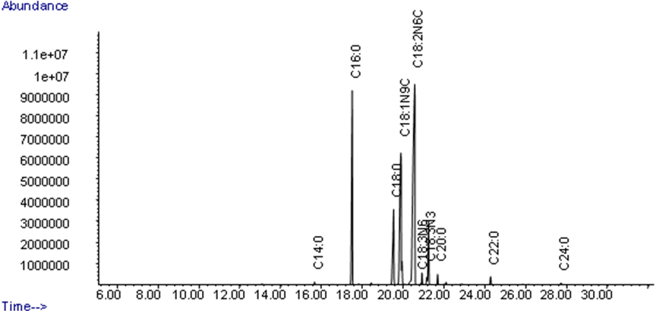
图B.3 典型大豆油中脂肪酸甲酯SIM图
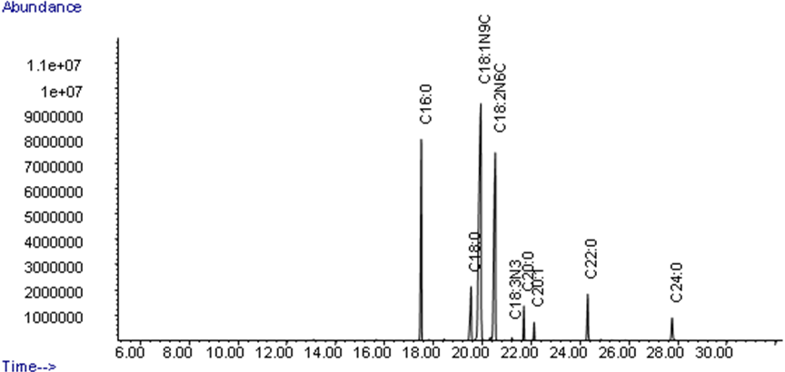
图B.4 典型花生油中脂肪酸甲酯SIM图
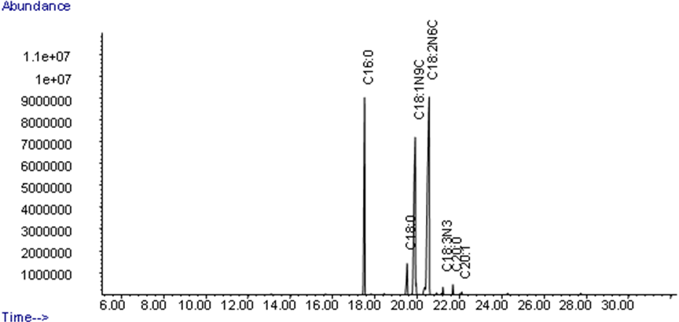
图B.5 典型玉米油中脂肪酸甲酯SIM图
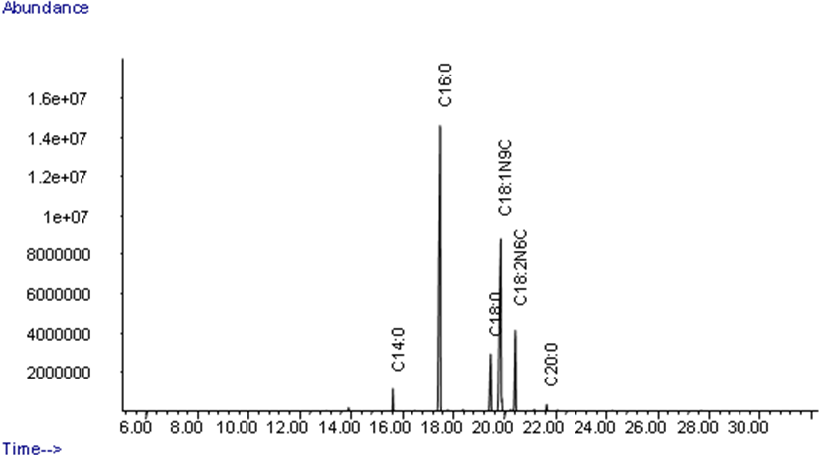
图B.6 典型棕榈油中脂肪酸甲酯SIM图
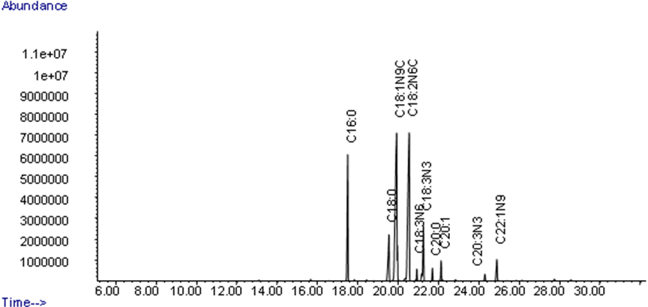
图B.7 典型植物调和油中脂肪酸甲酯SIM图
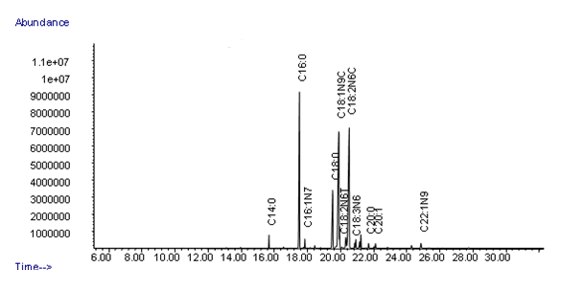
图B.8 典型“异常油脂”中脂肪酸甲酯SIM图

附录C
棕榈油、菜籽油、芥花油、葵花籽油37种脂肪酸含量分布
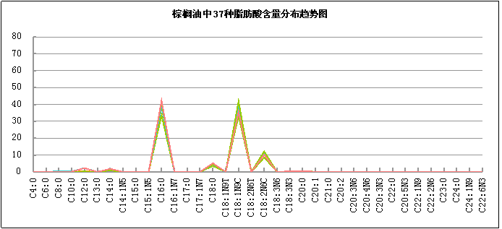
图C.1实验室普查6个棕榈油样本结果
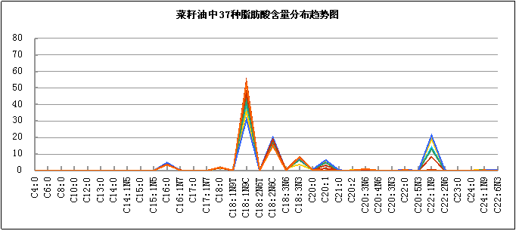
图C.2实验室普查7个菜籽油样本结果

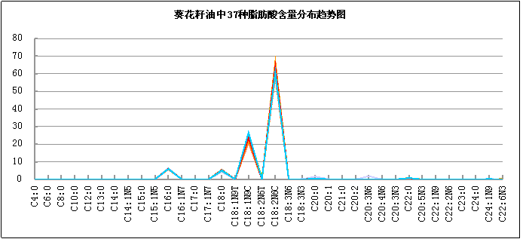
图C.3实验室普查12个葵花籽油样本结果

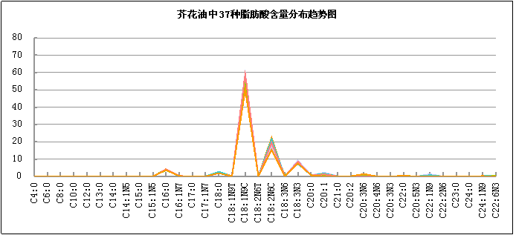
图C.4实验室普查8个芥花油样本结果

本方法负责起草单位：中国检验检疫科学研究院、浙江九安检测科技有限公司
本方法参与验证单位：中国食品药品检定研究院
主要起草人：仲维科、李礼、许秀丽、张峰、任荷玲、黄传峰

